– Das Lösen von Aluminiumtrichlorid in Wasser
Gefahrenstoffe
Aluminiumchlorid (wasserfrei) |  |  | H: 314 |  |  | P: 260, 280, 301+330+331, 305+351+338, 309+310
Universalindikator |  |  | H: 225 |  |  | P: 210, 233, 370+378a, 403+235
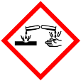
Material: Reagenzgläser, Reagenzglashalter, Spatel
Chemikalien: Aluminiumchlorid, destilliertes Wasser, Universalindikator
Durchführung: Zwei Reagenzgläser werden zu einem Drittel mit destilliertem Wasser befüllt. Anschließend gibt man einige Tropfen Universalindikator hinzu und zu einem der beiden Reagenzglaser wird eine Spatelspitze Aluminiumchlorid gegeben.
Beobachtung: Der Universalindikator färbt sich in destilliertem Wasser grün. Nach Zugabe von Aluminiumchlorid färbt sich der Universalindikator von grün nach rot.
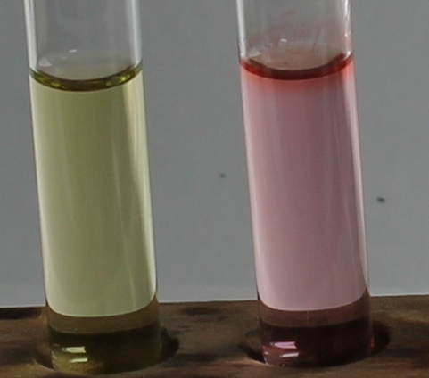
Abbildung 6 rechts: dest. Wasser mit Universalindikator (Rückstellprobe); links: dest. Wasser mit Aluminiumchlorid.

Deutung: Diese Beobachtungen lassen sich nicht mithilfe des Säure-Base-Konzept nach Brönsted erklären, weshalb dieses erweitert werden muss.
Mittels des Säure-Base-Konzepts nach Lewis kann erklärt werden, weshalb Aluminiumchlorid in wässriger Lösung eine saure Lösung bildet. Eine Lewis-Säure ist ein Elektronenpaarakzeptor und eine Lewis-Base ein Elektronenpaardonator.
$$AlCl_{3(s)}\underset{→}{H_{2}O_{(l)}} {Al}_{(aq)}^{3+}+3 {Cl}_{(aq)}^{-}$$
Aluminiumchlorid dissoziiert in Wasser zu Aluminium(III)-Ionen und Chlorid-Ionen. Dabei stellen die Aluminium(III)-Ionen eine Lewis-Säure dar, weil sie ein Elektronenpaar akzeptieren können, wohingegen die Chlorid-Ionen aufgrund der freien Elektronenpaare eine Lewis-Base darstellen. Somit kann nun erklärt werden, weshalb Aluminiumchlorid in Wasser eine saure Lösung bildet.
(An dieser Stelle wird auf die Komplexschreibweise verzichtet, weil dies für SuS zu Komplex ist und für die Verständlichkeit zum Säure-Base-Konzept nach Lewis nicht beiträgt.)
Entsorgung: Die Lösungen werden neutralisiert und den Säure-Base-Abfall entsorgt.
Literatur: G. Reininger, V. Schubert, 2015, http://www.chemgapedia.de/vsengine/vlu/vsc/de/ch/11/aac/vorlesung/kap_10/vlu/sb_theorien.vlu/Page/vsc/de/ch/11/aac/vorlesung/kap_10/kap10_1/kap10_1a/kap10_13b.vscml.html , letzter Zugriff am 09.08.2015 um 21:39 Uhr

